Аннотация
к программе внеурочной деятельности «Истоки»

Программа курса внеурочной деятельности «Истоки» является программой духовно-нравственной направленности для учащихся 5а и 5б классов и предусматривает обучение в объёме 35 часов в год, 1 час в неделю.

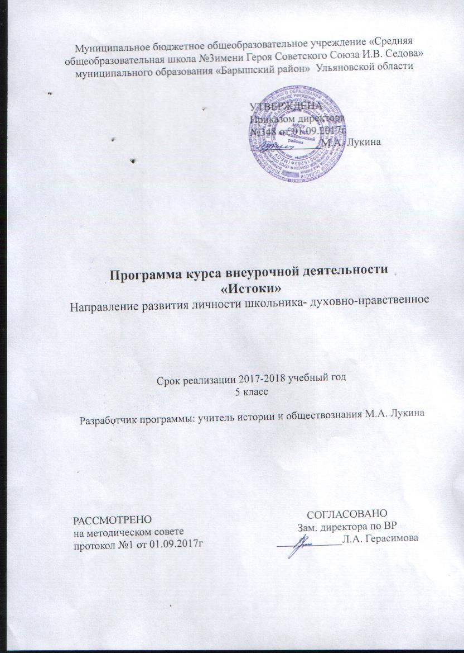

Результаты освоения курса внеурочной деятельности
Личностные результаты:
- воспитание чувства патриотизма, гражданственности, устойчивой и бескорыстной привязанности к своему отечеству, малой Родине, семье, духовности;
-формирование чувства гордости за свою малую родину, народ и историю своего края, осознание своей этнической и национальной принадлежности;
- формирование уважительного отношения к иному мнению, истории и культуре других народов;
-приобщение детей к базовым ценностям российской цивилизации;
- формирование эстетических потребностей, ценностей и чувств;
-наполнение духовным смыслом уклада жизни и социокультурного пространства, окружающего ребёнка (семья, сверстники, взрослые);
- развитие навыков сотрудничества со взрослыми и сверстниками в разных социальных ситуациях, умения не создавать конфликтов и находить выходы из спорных ситуаций.
Метапредметные результаты:
- освоение способов решения проблем творческого и поискового характера;
- формирование умения планировать, контролировать и оценивать учебные действия в соответствии с поставленной задачей и условиями её реализации; - определять наиболее эффективные способы достижения результата;
формирование умения понимать причины успеха/неуспеха учебной деятельности и способности конструктивно действовать даже в ситуациях неуспеха;
- активное использование средств информационных технологий (ИКТ) для решения познавательных задач;
-развитие коммуникативных умений (умение слушать друг друга и выражать своё мнение, договариваться, принимать мнение другого, приходить к согласию;
-развитие управленческих способностей (способность определять главное на основе духовно-нравственных ценностей, целенаправленно действовать и достигать результатов;
- использование различных способов поиска (в справочных источниках и открытом учебном информационном пространстве сети Интернет), сбора, обработки, анализа, организации, передачи и интерпретации информации в соответствии с коммуникативными и познавательными задачами;
- готовность слушать собеседника и вести диалог; готовность признавать возможность существования различных точек зрения и права каждого иметь свою;
- излагать своё мнение и аргументировать свою точку зрения и оценку событий;
– развивает умение ориентироваться в современной социокультурной среде, духовном, культурном наследии, формирует навыки сотрудничества в социуме.
Предметные:
-предметная грамотность в виде уровня освоения системы социокультурных и духовно-нравственных ценностей и категорий, потребности в духовно-гравственном совершенствовании.

Содержание курса внеурочной деятельности с описанием форм организации и видов деятельности
Программа «Истоки» состоит из двух разделов: «Истоки. Церковь, семья и школа», «Великая Россия – любимая Ульяновская область».
Раздел «Истоки. Церковь, школа и семья». Ребята получают системное представление о главных ценностях жизни. Каждое занятие учебно-воспитательного процесса проходит с применением активных форм обучения. Система «Истоков» на фундаментальной основе главных ценностей жизни развивает духовно-нравственную стержневую основу. «Истоки» имеют большой воспитательный потенциал. Они базируются на логике – от идеала к индивидуальному опыту, на формировании целостного воззрения на мир в гармонии с внутренним миром. Все это в полной мере соответствует воспитательным и духовно-нравственным приоритетам современного образования. Программа активного воспитания предполагает взаимодействие Школы и Семьи.
Семья – это начало жизни человека, где он получает первичный социальный опыт, способ жизнеобеспечения, воспринимает семейные традиции, обретает память рода. Именно в семье человек ищет и пытается выстроить стабильный мир взаимоотношений, мир покоя и постоянства, мир взаимной любви, взаимопонимания и удовлетворения разного рода потребностей и интересов. Одной из задач программы «Истоки» является создание единого контекста воспитания в семье и общеобразовательной организацией.
Помощь семье со стороны Церкви и школы в деле духовно-нравственного воспитания детей и молодежи сегодня важна как никогда ранее.
Раздел «Великая Россия – любимая Ульяновская область». Программа представляет собой сбор краеведческого материала, план посещения духовно-значимых, исторических мест района, города. Такие экскурсии являются неотъемлемой частью данной программы. Инновацией данного тренинга является формирование умения – целостно воспринимать исторические места города, района, области через СЛЫШУ – ВИЖУ - ЧУВСТВУЮ.
Преобладающие формы организации учебного процесса при реализации программы «Истоки»: сбор краеведческого материала, беседы, экскурсии, выполнение творческих проектов и детских научно-исследовательских работ, практические работы, социокультурные тренинги.

Формы обучения: индивидуальная, групповая, работа в мини-группах, которая предполагает сотрудничество несколько человек по какой-либо учебной теме.
Виды организации внеурочной деятельности: познавательная; туристско-краеведческая деятельность.
Программа рассчитана на 35 часов, занятия проводятся 1 раз в неделю.

Тематическое планирование
№п.п | Тема учебного занятия | Количество часов
1 | Моя малая Родина на карте России. | 1
2 | Моя семья | 1
3 | Мир и лад. Душа семьи | 1
4 | Первый образ и его традиции | 1
5 | Слово Божие в образах и красках. | 1
6 | Образ Спасителя в жизни человека | 1
7 | Образы Богородицы | 1
8 | Вера, Надежда, Любовь, София | 1
9 | Великие чудотворные образы Праздник Покрова | 1
10 | Знаменательные события в жизни нашего народа, связанные с образом Николая Чудотворца. | 1
11 | Образ Великомученика Георгия Победоносца. | 1
12 | Чудотворные иконы в нашей области. | 1
13-14 | Экскурсия в Свято-Троицкую церковь | 2
15 | Добро желаешь – добро и делай | 1
16-17 | Традиции семьи. | 2
18 | Честь дороже жизни | 1
19 | Слово чести в нашем Отечестве. | 1
20 | Слово родителей | 1
21 | Государственные праздники, гражданские, религиозные праздники. | 1
22-23 | Традиции праздника. Семейные праздники. | 2
24 | Память сердца. | 1
25 | Защитник Отечества | 1
26 | Святыни и памятные места Ульяновской области | 1
27 | Свято-Богородице-Казанский Жадовский мужской монастырь | 1
28-29 | Экскурсия в Свято-Богородице-Казанского Жадовского мужского монастыря | 2
30 | Храм села Новая Ханинеевка | 1
31 | Архитектурные памятники 19 века в Барышском районе. | 1
32-33 | Памятники Победы в Барышском районе | 2
34-35 | Сохраним свою историю | 2

